МУНИЦИПАЛЬНОЕ ОБЩЕОБРАЗОВАТЕЛЬНОЕ УЧРЕЖДЕНИЕ
СРЕДНЯЯ ОБЩЕОБРАЗОВАТЕЛЬНАЯ ШКОЛА
ИМЕНИ ГЕРОЯ СОВЕТСКОГО СОЮЗА ИВАНА ИВАНОВИЧА ПУШАНИНА С. ПУШАНИНА
БЕЛИНСКОГО РАЙОНА ПЕНЗЕНСКОЙ ОБЛАСТИ

442258, Пензенская область, Белинский район, с. Пушанино, ул. Пригородная, 146,
ИНН 5810004860 ОГРН 1025801070470
тел. (84153) 3-53-49
__________________________________________________________________

Отчет
о реализации регионального культурно - образовательного проекта «Культурная суббота»
сентябрь 2023г.
МОУ СОШ им. И.И.Пушанина с. Пушанина Белинского района Пензенской области

№п/п | Муниципалитет | Дата проведения | Место проведения.  Тема мероприятия | Образовательная организация | Количество учащихся, посетивших мероприятие по Пушкинской карте | Целевая аудитория, количество участников
1 | Белинский район | 02.09.2023 г. | с. Лермонтово Белинского района Пензенской области  Музей-заповедник «Тарханы» | МОУ СОШ им. И.И.Пушанина с. Пушанина Белинского района Пензенской области | - | 9-11 класс  20 ч.
2 | г. Пенза | 16.09.2023 г. | г. Пенза  Музей одной картины им. Г.В. Мясникова,  экскурсия по историческому центру города |  | 5 | 8-9 класс  20 ч.
3 | Р.П. Башмаково | 23.09.2023 г. | Р.п. Башмаково  Экскурсия «Познаем Башмаково» |  | - | 3-4  20 ч.
4 | Белинский район | 22.09.2023 г. | Белинский район  Экскурсия «Малоизвестная губерния» |  | - | 5-6 класс  15 ч.
№ п/п | Класс | Мероприятие | Ссылка на публикацию
1 | 9 - 11 класс | с. Лермонтово Белинского района Пензенской области  Музей-заповедник «Тарханы»  Выставка «Не счесть алмазов»  Музей «Тарханы» открыл свои тайны для девятиклассников. Они впервые побывали в фондах музея на экскурсии «Открытое хранение». Выставка «Не счесть алмазов».  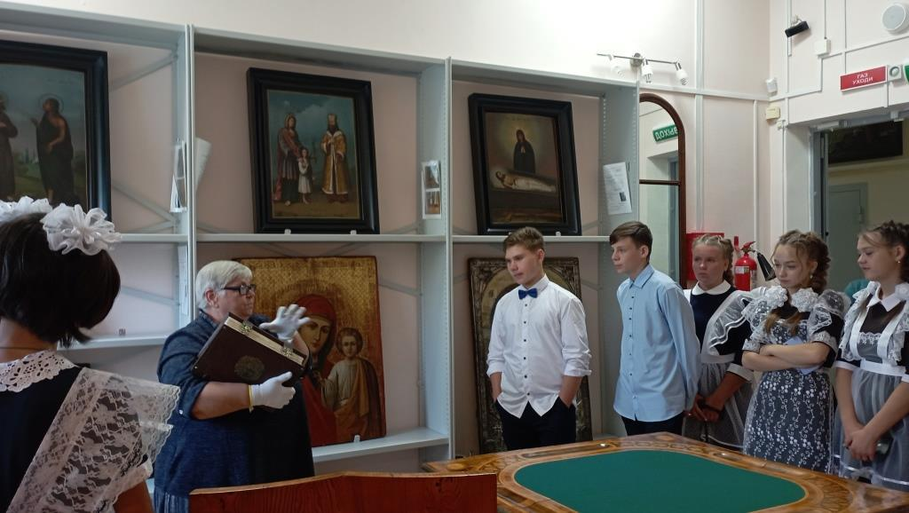  Совершенно необычным стало посещение фондов музея, куда доступ строго ограничен. Но в этот день музей предоставил возможность увидеть скрытые от посторонних глаз предметы коллекции, а также узнать об особенностях работы музейных хранителей. Основной фонд Государственного Лермонтовского музея-заповедника «Тарханы» составляют культурные ценности – предметы религиозного или светского характера, имеющие значение для истории и культуры. Ребята смогли увидеть уникальные вещи лермонтовского времени; монеты, веера, книги, мебель. Узнали о кропотливой работе реставраторов, которые возвращают предметы к жизни. Некоторые вещи реставрируются в течение многих лет. Например, учащиеся очень удивились, узнав, что покрывало реставрировалось 7 лет. Профессия реставратора очень уникальна, редка и требует массу знаний, навыков и терпения. | https://bel-pushanino.penzschool.ru/news-svc/item?id=440368&lang=ru&type=news&site_type=school
2 | 8-9  класс | г. Пенза  Музей одной картины им. Г.В. Мясникова,  экскурсия по историческому центру города  6 сентября ученики 8-9 классов нашей школы приняли участие во Всероссийской акции «Большой поход». Целями проведения Похода является популяризация и развитие внутреннего туризма у детей и взрослых в Российской Федерации, укрепление регионального единства страны и установление рекорда на самый массовый поход, осуществленный единовременно в разных городах РФ и зафиксированный в Книге рекордов России, посредством семейного фильма отечественного производства «Иван Семёнов: Большой поход».  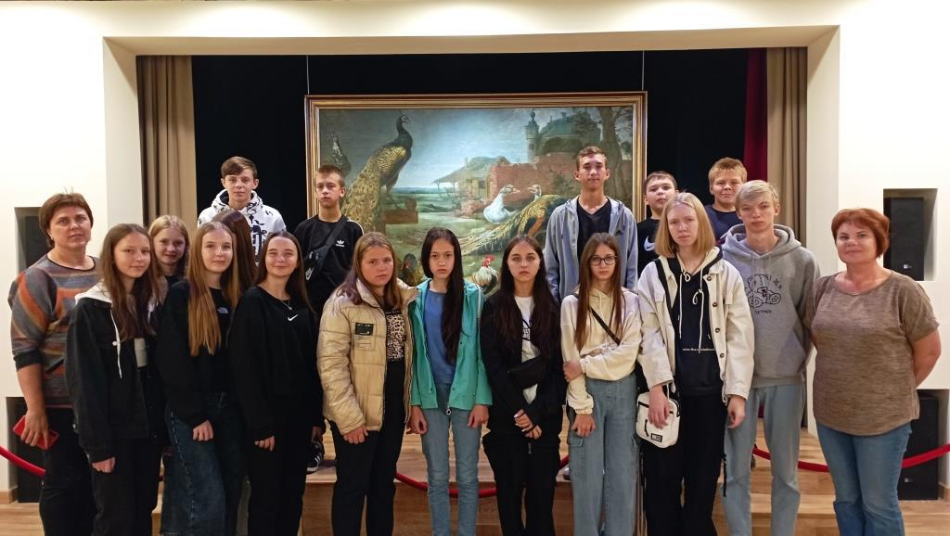  Обучающиеся посетили город Пенза. Побывали на экскурсии по историческому центру города. Ознакомились с архитектурой зданий 17-20вв. Знания полученные на пешеходной экскурсии помогут ребятам быть более активными на уроках краеведения, географии, литературы. Побывали в единственном в мире Музее одной картины им. Г.В. Мясникова. В год своего 40-летия в Музее одной картины впервые демонстрируется полотно из собраний Государственного музея изобразительных искусств им. А.С.Пушкина «Ворона в павлиньих перьях Паувела де Воса. Перед тем как увидеть картину, ребята познакомились с творчеством Паувела де Воса. | https://bel-pushanino.penzschool.ru/news-svc/item?id=450030&lang=ru&type=news&site_type=school
3 | 3-4 класс | Р.п. Башмаково  Квест-экскурсия «Познаём Башмаково»  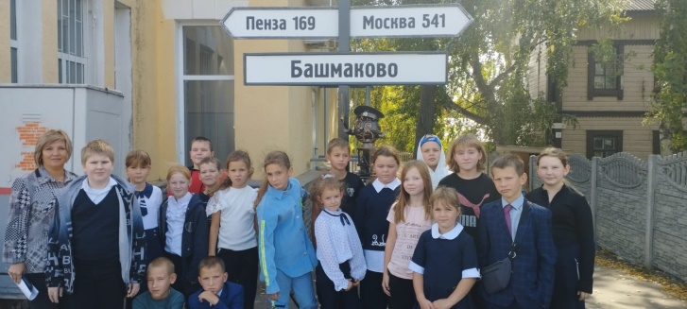  В рамках регионального проекта «Культурная суббота» 23 сентября учащиеся 3 и 4 классов совершили увлекательную экскурсию в р. п. Башмаково. Школьники узнали об истории поселка и известных личностях, чья биография связана с Башмаковским районом. Квест-экскурсия началась с железнодорожного вокзала, где услышали рассказ об истории поселка и участии братьев Башмаковых, правнуков великого полководца Александра Суворова, в событиях, связанных с возникновением и развитием поселка. Затем посетили сквер Ленина, благоустроенное место отдыха с оборудованной уличной шахматной площадкой. Узнали о связи Башмаковского района с известной в мире личностью - А. Алехиным, чемпионом мира по шахматам. Побывали на аллее Героев, набережной с плавающим фонтаном. На каждой станции ребята приветствовал сказочный персонаж Колобаш, символизирующий предназначение данного культурного объекта.  Знакомство с достопримечательностями продолжилось в «Музее хлеба». Это уникальный туристический объект, рассказывающий о национальных традициях хлебопечения, знакомит с экспонатами, повествующими о быте наших предков, о развитии сельского хозяйства в настоящее время, а также об известных тружениках этой отрасли.  В завершении экскурсии был проведён мастер-классы по росписи имбирных пряников. | https://bel-pushanino.penzschool.ru/news
4 | 5-6 класс | Белинский район  Экскурсия «Малоизвестная губерния»  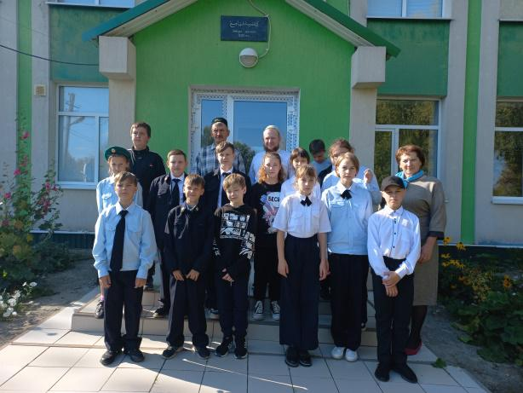  В рамках реализации проекта «Культурная суббота» учащиеся нашей школы совершили экскурсию по просторам Белинского района под названием «Малоизвестная губерния». Данное мероприятие для ребят подготовили работники районного Дома культуры. Путь следования туристов прошёл по следующему маршруту: г. Белинский – с. Сулак – с. Кутеевка – с. Аргамаково - г. Белинский. Проезжая по улицам города, учащиеся прослушала историческую справку о городе. В ходе экскурсионного маршрута ребята познакомились с историей камня, установленного в честь курьезного исторического события возле дороги, который находится между г. Белинский и с. Сулак. В с. Сулак ученикам рассказали историю образования села. Здесь ребята посетили Сафронов родник. Менеджер местного сельского дома культуры Антонина Озерова провела с учащимися занимательные народные игры. Следующий пункт экскурсионного маршрута - с. Кутеевка. Это единственное татарское поселение на территории Белинского района. Здесь менеджер сельского Дома культуры Ильмира Узбекова поведала ребятам о происхождении названия села, традициях, обрядах, известных людях. Ученики посетили сельскую мечеть. Завершающей точкой экскурсионного маршрута было с. Аргамаково. Ольга Ивановна Новикова познакомит ребят с уникальным для области архитектурным сооружением часовней-усыпальницей, построенной в начале ХХ века. После посещения всех исторических мест маршрута экскурсионная группа вернулась в точку отправки – в г. Белинский. Экскурсия получилась интересной и увлекательной. | https://bel-pushanino.penzschool.ru/news-svc/item?id=454465&lang=ru&type=news&site_type=school

